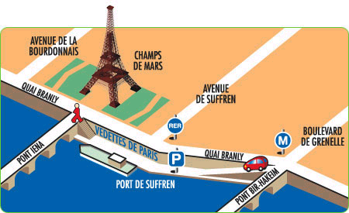
Bateaux mouches sur La Seine

Pendant notre visite de Paris nous nous sommes embarqués sur un bateau pour voir Paris de la Seine.
Comme premier monument nous avons pu admirer le Musée d´Orsay qui est le deuxième musée le plus connu en France. Ce bâtiment est magnifique.
Il faisait beau, alors nous avons pu être dehors sur le pont supérieur du bateau. Nous mangions, nous bavardions, nous étions assis parce que nous étions trop fatigués après toute la journée à pieds !!! Nous regardions autour de nous..les rives étaient fantastiques..le soleil brillait dans les arbres..il y avait une ambiance extraordinaire. Les jeunes gens se promenaient sur les quais de la Seine où ils discutaient ensemble. Les Parisiens sont très symphatiques.
Nous sommes passés au-dessous de beaucoup de ponts anciens qui se trouvent sur la Seine. Nous avons pris des photos. Nous avons longé d´autres monuments pour arriver vers la cathédrale de Notre Dame.
Puis notre voyage s´est dirigé vers le Jardin des Plantes où on trouve beaucoup de plantes orientales et rares, des fleurs, des arbres, des arbustes. Malheureusement nous n´avons pas pu les voir☹

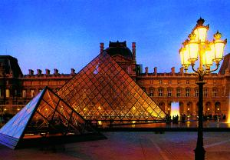

Nous avons vu Le Musée du Louvre avec son tableau le plus célèbre La Joconde /Mona Lisa/et ensuite l´avenue des Champs Elysées où il y a beaucoup de cafés et de restaurants chics, beaucoup de magasins des marques connues comme Dior, Dolce and Gabana, Gucci,…les vêtements dans ces magasins sont très luxueux et chèrs.

Cette journeé était parfaite!!!!☺

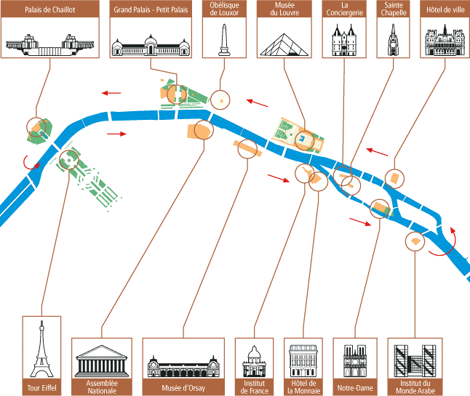 Voilà un itinéraire semblable au nôtre.

Kristýna Hudeová, Michaela Grochová 2AF,2006

